Областной конкурс читательских дневников

Николай Носов «Витя Малеев в школе и дома»

Работу выполнила Боткина Эвелина
обучающаяся 2 «Д» класса
МОУ гимназии №56 г.Томска
Руководитель Буримова Ирина Ивановна

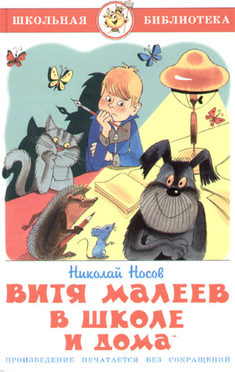

Мне хочется рассказать о книге «Витя Малеев в школе и дома» Николая Носова, которую мне вручили на празднике вместе с медалью «Выпускник первого класса». Наш учитель Ирина Ивановна сказала, что родительский комитет класса купил много интересных книг, и предложила нам после прочтения создать «Библиотеку 2Д класса », где можно будет обмениваться друг с другом книгами и впечатлениями о прочитанном. Это моя первая «толстая» книжка, которую я читаю самостоятельно.

Я открыла новенькую красивую книгу с похрустывающими страницами и в первой главе прочитала: «Подумать только, как быстро время летит! Не успел я оглянуться, как каникулы кончились…» И мне захотелось поскорее узнать: в каком классе учатся герои повести, дружны ли они, чем занимаются после уроков.

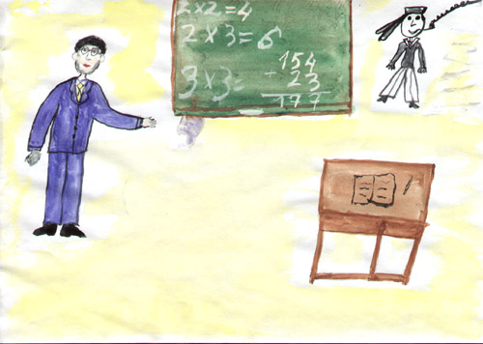

Я изобразила отрывок из третьей главы, когда ученик четвёртого класса Игорь Грачёв нарисовал на белой стене углём морячка «…в полосатой тельняшке, брюки клёш…, на голове - бескозырка, во рту трубка, и дым из неё кольцами поднимался кверху, как из пароходной трубы…» и долго не хотел признаваться в этом. Директор школы Игорь Александрович рассказал ребятам, как важно хорошо учиться и беречь школьное имущество и саму школу. После уроков одноклассники сказали Грачёву, что из-за него будет пятно на всём классе. Игорю было стыдно, и он стал стирать морячка, но только грязь развёл. Наверное, в нашем классе никто бы так не поступил.

Личная страничка героя.

Знакомьтесь: Шишкин Костя, новичок в 4 классе. В первый же день с ним «получилась путаница», он на первый урок опоздал, и два урока отучился в 5 классе (хорошо, что не в 10), потому что ребята гурьбой бежали в класс, а он - за ними. Выглядел он смешно: нижняя губа выпячивалась вперёд, а нос сам собой задирался кверху, будто он чем-то гордился. В 4 классе сел с Витей Малеевым, с которым и подружился.

Жил Шишкин с мамой, которая работала шофёром и училась, и с тётей Зиной, всё время обещающей проверить его уроки. Папа погиб на фронте, но Костя всё время вспоминал, как он его маленького прижимает к колючей шинели. Он хотел бы братика или сестру, такую как Лика Малеева. Он бы о них заботился, дарил подарки. По словам Малеева, Шишкин «долго не любил заниматься одним делом, а перескакивал с одного на другое и ничего не доводил до конца», отвечая любимыми фразами: «Стоит только начать, а потом будешь плакать да кончать…», «Тройка - и то хорошо», «Сейчас. Сейчас, вот только…найду ежа, принесу водички, сделаю клетку…».

Мне захотелось рассказать не о Вите Малееве, хотя его именем названа книга, а именно о Косте, потому что он очень добрый и одинокий. У Кости много разных животных: три ежа, куча белых мышей, морские свинки и собака, которую он подобрал на улице. Собаку он назвал Лобзиком и дрессировал его, угощая сахаром. Мне тоже хочется иметь столько животных, как у Шишкина, и котёнка. А ещё Костя любил играть в баскетбол и был капитаном команды. Я тоже люблю спортивные игры.

У Кости Шишкина есть недостатки, которые можно исправить: он сочинял разные истории, чтобы его не ругали за «двойки»; списывал домашние задания у ребят, прогуливал уроки, когда были диктанты по русскому языку; обманывал всех, сказав, что болен. Стать лучше герою помог Витя Малеев, который исправил свою плохую отметку по арифметике и занимался русским языком с Костей после уроков. В результате друзья окончили четвёртый класс на одни «пятёрки». Мне кажется, книга называется «Витя Малеев в школе и дома», потому что он оказался очень хорошим товарищем, без которого Шишкин не смог бы перейти в пятый класс.

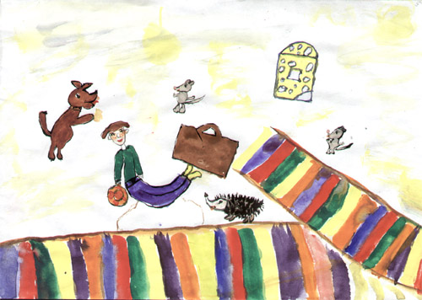
Мне понравился отрывок из повести, когда ребята инсценировали отрывок «Бой Руслана с головой» из поэмы Пушкина «Руслан и Людмила», а Шишкина и Малеева не взяли из-за плохих отметок. Но герои сшили коня из старого матраца и тайком вышли на сцену. Это выглядело очень смешно: во время серьёзной сцены конь шаркал ногами, шевелил ушами и развеселил всю публику.

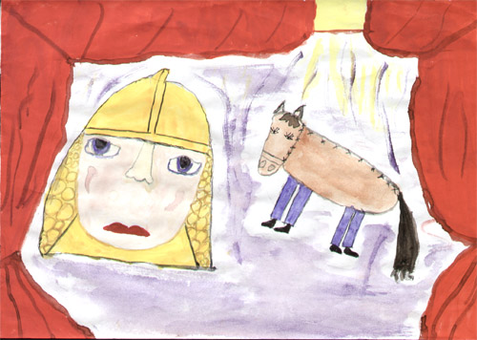

Я хотела бы очутиться в этой повести, залетев в открытое окно, когда Малеев и Шишкин клеили книги в классной библиотеке. Звали бы меня Элли. Я бы сказала, что хотела бы иметь таких друзей, ведь в книге не рассказывается ни об одной девочке. Я тоже библиотекарь в своём 2Д классе гимназии №56 города Томска. Мне нравится читать и рисовать. А ещё мы поговорили бы о наших школах, о пионерах и гимназистах. Я пригласила бы Костю и Витю в будущее, спела гимн нашей гимназии и рассказала, что мы пользуемся на уроках компьютерами, интерактивной доской, всем классом занимаемся шахматами, участвуем в научных конференциях, бываем на экскурсиях и изучаем много нового. Наверное, герои удивились бы всему и рассказали об этом ребятам из своего класса.
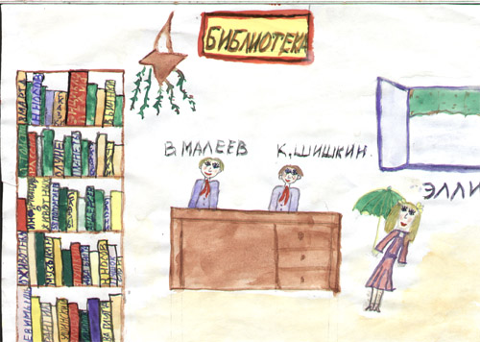
Я не заметила, как быстро прочитала книгу Н.Носова. Интересно было узнать о школьниках, которые были пионерами и учились 55 лет назад. Четвёртый класс был очень дружным, ребята добились того, чтоб все учились на «отлично» и «хорошо». Много весёлых моментов, которые я читала родителям. И очень жалко ребят, у которых папы погибли на войне, как у Шишкина.
Мне бы хотелось посоветовать своим друзьям непременно прочитать книгу Николая Носова «Витя Малеев в школе и дома», потому что она не только смешная, но и очень поучительная. В повести раскрывается секрет настоящей дружбы. А после прочтения собраться вместе 23 ноября, в день рождения Николая Носова (писателю исполнится 102 года), обсудить поступки героев, разгадать главный секрет повести и посмотреть фильм «Два друга», который снят по этому произведению режиссёром Виктором Эйсымонтом.

